Miércoles 28 de mayo
Dios nuestro, tú que puedes darnos un mismo querer y un mismo sentir, concédenos a todos amar lo que nos mandas y anhelar lo que nos prometes para que, en medio de las preocupaciones de esta vida, pueda encontrar nuestro corazón la felicidad verdadera. Por nuestro Señor Jesucristo… Amén.
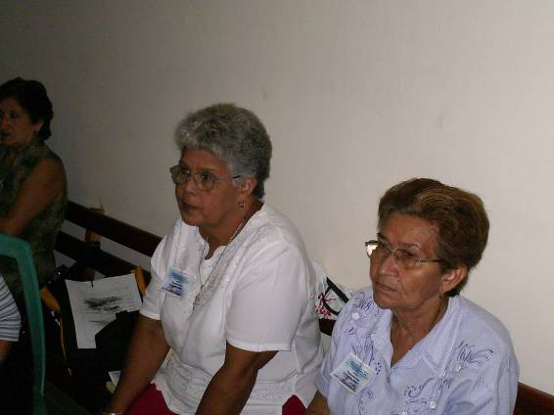
1 Pedro 1,18-25: Los rescataron a precio de sangre
Salmo 147 Demos gloria al Señor.
Marcos 10,32-4 El Hijo del Hombre será entregado “Iban de camino subiendo a Jerusalén, y Jesús marchaba delante de ellos; ellos estaban sorprendidos y los que le seguían tenían miedo. Tomó otra vez a los Doce y comenzó a decirles lo que le iba a suceder: Miren que subimos a Jerusalén, y el Hijo del hombre será entregado a los sumos sacerdotes y a los escribas; le condenarán a muerte y le entregarán a los gentiles, y se burlarán de él, le escupirán, le azotarán y le matarán, y a los tres días resucitará. Se acercan a Él Santiago y Juan, los hijos de Zebedeo, y le dicen: Maestro, queremos, nos concedas lo que te pidamos». Él les dijo: ¿Qué quieren que les conceda? Ellos le respondieron: Concédenos que nos sentemos en tu gloria, uno a tu derecha y otro a tu izquierda. Jesús les dijo: No saben lo que piden. ¿Podrán beber la copa que yo voy a beber, o ser bautizados con el bautismo con que yo voy a ser bautizado? Ellos le dijeron: Sí, podemos. Jesús les dijo: La copa que yo voy a beber, sí la beberán y también serán bautizados con el bautismo conque yo voy a ser bautizado; pero, sentarse a mi derecha o a mi izquierda no es cosa mía el concederlo, sino que es para quienes está preparado. Al oír esto los otros diez, empezaron a indignarse contra Santiago y Juan. Jesús, llamándoles, les dice: Saben que los que son tenidos como jefes de las naciones, las dominan como señores absolutos y sus grandes las oprimen con su poder. Pero no ha de ser así entre vosotros, sino que el que quiera llegar a ser grande entre vosotros, será vuestro servidor, y el que quiera ser el primero entre ustedes, será esclavo de todos, que tampoco el Hijo del hombre ha venido a ser servido, sino a servir y a dar su vida como rescate por muchos”
Subiendo a Jerusalén
- Significa encontrarse con la muerte.
- Recordemos que los fariseos y judíos ya querían matarlo.
- Es por esto que sus discípulos tenían miedo.
- Es muy difícil ir a una ciudad donde nos van aplicar la muerte.
Jesús iba delante
- Este ir delante de Jesús es lo que nos da fuerza y nos quita el miedo.
- Jesús no les abandonó.
- No les envió en soledad. Jesús va al frente.
Cada uno de nosotros tiene su propia Jerusalén
- Nosotros tenemos nuestros propios problemas y sufrimientos.
- Muchos tenemos fraccionada, dividida la familia. La queremos unir.
- Otros, se encuentran marginados del progreso y el desarrollo.
- Nadie quiere sufrir. Nadie busca el sufrimiento.
- Pero, la vida conlleva el dolor como camino…
- El Señor caminó, el Señor va delante, el Señor sufrió.
- Cristo es el amigo que nunca falla
Hay mucha ambición
- Ni siquiera estaban a salvo los discípulos.
- También ellos querían ser los “ministros” de ese nuevo Reino que Jesús anunciaba.
- Todo servicio exige algo de humillación, desprendimiento, entrega y sacrificio.
El camino es…
- Un servicio en la entrega y la solidaridad.
- Volver al momento en que Cristo lava los pies a sus discípulos.
mrivassnchez@gmail.com

